Begriffsbestimmungen aus dem Glossar der VDI-Richtlinie (leicht bearbeitet)
Die Technik darf daher nicht als Selbstzweck, sondern muss immer als Mittel zur Erreichung bestimmter Ziele betrachtet werden.

- Ein Ziel ist ein als möglich vorgestellter Sachverhalt, dessen Verwirklichung erstrebt wird; es wird durch eine Entscheidung gesetzt. [...] Ein Ziel ist häufig Bestandteil eines Zielsystems, das mehrere Ziele und Beziehungen zwischen den Zielen umfasst. Ist ein bestimmtes Ziel in einem allgemeineren Oberziel enthalten oder enthält es selbst speziellere Unterziele, so liegt eine begriffliche Hierarchiebeziehung vor. Durch die Angabe von Unterzielen kann konkretisiert werden, was mit einem Ziel genau gemeint ist. – Zwischen zwei Zielen liegt eine Indifferenzbeziehung vor, wenn jedes der beiden Ziele angestrebt werden kann, ohne dass die Erreichung des anderen dadurch beeinträchtigt wird. – Zwischen zwei Zielen liegt eine Konkurrenzbeziehung vor, wenn die Erreichung des einen Ziels durch die Verfolgung des anderen Zieles beeinträchtigt wird.

- Interessen sind spezifische Zielorientierungen („Präferenzen“ P. Singer), die aus den Wünschen und Bedürfnissen einzelner Individuen, Gruppen oder Organisationen hervorgehen und von diesen in Wirtschaft, Gesellschaft und Politik mehr oder weniger öffentlich vertreten und mit verfügbarer Macht verfolgt werden. – Interessen sind in jeder Gesellschaft eine selbstverständliche Erscheinung; ein harmonischer Gesellschaftszustand, in dem es keine miteinander konkurrierenden Interessen gäbe, ist eine unrealistische Fiktion. Interessengegensätze können zu Konflikten führen, die in geregelter Form ausgetragen und günstigenfalls durch Kompromisse beigelegt werden. Soweit Interessen das Gemeinwohl zu beeinträchtigen drohen, werden sie durch rechtliche und politische Regelungen begrenzt.

- Ein Mittel dient dazu, ein Ziel zu erreichen. Man spricht dann von einer Instrumentalbeziehung. Jedes Mittel kann selbst wiederum als Ziel betrachtet werden. – Häufig gilt auch die Umkehrung, dass ein Ziel als Mittel zur Verwirklichung eines anderen Zieles anzusehen ist. Die Kenntnis und die Gestaltung von Mitteln können rückwirkend auch ein Ziel verändern.

- Die Anwendung eines Mittels hat neben der Verwirklichung des angestrebten Zieles weitere, gegebenenfalls auch unerwünschte Folgen. Indem man solche Folgen identifiziert, entdeckt man in der Regel weitere Ziele, die in den Folgen entweder verwirklicht oder verfehlt sind; dadurch erweitert sich das Zielsystem.

- Kriterien sind Auswahlgesichtspunkte für die Bestimmung von Präferenzen bei der Entscheidung über Ziele und Mittel; soweit möglich, werden Kriterien mit Hilfe von Maßstäben quantifiziert. – Kriterium für die Auswahl von Mitteln ist insbesondere die Tauglichkeit zur Verwirklichung der Ziele; ein Mittel darf jedoch nicht nur hinsichtlich seines Mittelcharakters in bezug auf die erklärten Ziele, sondern muss auch hinsichtlich aller seiner anderen Folgen beurteilt werden. Kriterien für die Gewichtung und Auswahl von Zielen sowie für die Beurteilung von Mitteln können nur unter Bezug auf Werte gewonnen werden.

- Werte kommen in Wertungen zum Ausdruck und sind bestimmend dafür, dass etwas anerkannt, geschätzt, verehrt oder erstrebt wird; sie dienen somit zur Orientierung, Beurteilung oder Begründung bei der Auszeichnung von Handlungs- und Sachverhaltsarten, die es anzustreben, zu befürworten oder vorzuziehen gilt = letzte Zwecke“, „höchste Güter“. Man kann instrumentelle Werte von Selbst-Werten (intrinsischen Werten) unterscheiden, wobei sich letztere in eudaimonistische und moralische Werte weiter untergliedern. Allgemein wird mit Werten ein Anspruch auf Geltung und Zustimmung verbunden. -Der Inhalt eines Wertes kann aus Bedürfnissen hervorgehen; er konkretisiert sich insbesondere in Zielen, Kriterien und Normen. – Ein Wert ist häufig Bestandteil eines Wertsystems, das mehrere Werte und Beziehungen zwischen den Werten umfasst. Für die Beziehungen gelten die Definitionen in (1) bis (2) entsprechend.
Normen sind auf soziale Verbindlichkeit und Vereinheitlichung angelegte Verhaltensregeln, die unter Bezug auf Werte in einer gesellschaftlichen Gruppe oder in der

- in der Gesamtgesellschaft Verhaltenserwartungen und Handlungsanweisungen bestimmen; Verstöße gegen Normen ziehen Sanktionen nach sich, die von der Missbilligung bis zur Bestrafung reichen können. – Oft sind Normen schriftlich oder gar gesetzlich festgelegt. Auch technische Normen fallen unter diesen allgemeinen Normbegriff, indem sie auf Vereinheitlichung technischer Lösungen hinwirken.

Bemerkung zur Arbeit mit dem [VDI ]Werte-Oktogon
- Was das Werte-Oktogon leistet: Bei jeder konkreten Technikbewertung stellt sich die Aufgabe, die für diesen Fall relevanten Wertbereiche und Ziele zu bestimmen, sowie die Beziehungen, die zwischen diesen bestehen. Das Werteoktogon bietet eine differenzierte Benennung und Beschreibung des Geflechts unseres geltenden Wertsystems und vermittelt eine gewisse Übersicht über den Reichtum unseres Wertgefüges / Wertesystems. Vgl. den Abschnitt „Werte im technischen Handeln“ bei Lenk/Ropohl: Technik und Ethik, Reclam, S. 345-363
- Was das Werte-Oktogon – und andere Werte-Listen (z.B. Shell-Studien u.Ä.) -nicht leistet: Die Benennung der relevanten Wert(bereich)e und der jeweiligen Beziehungen zwischen diesen (Hierarchie? Konkurrenz? Indifferenz? Instrumental?) ist nur ein erster Schritt auf dem Weg zur eigentlichen Abwägung und schlussendlichen Entscheidung. Das Werteoktogon leistet aber keine Kategorisierung der Wertbereiche bzw. Wertarten und liefert selbst keine Vorrangregel oder moralphilosophische Begründung (backing) für Bevorzugungen.

Werteoktogon
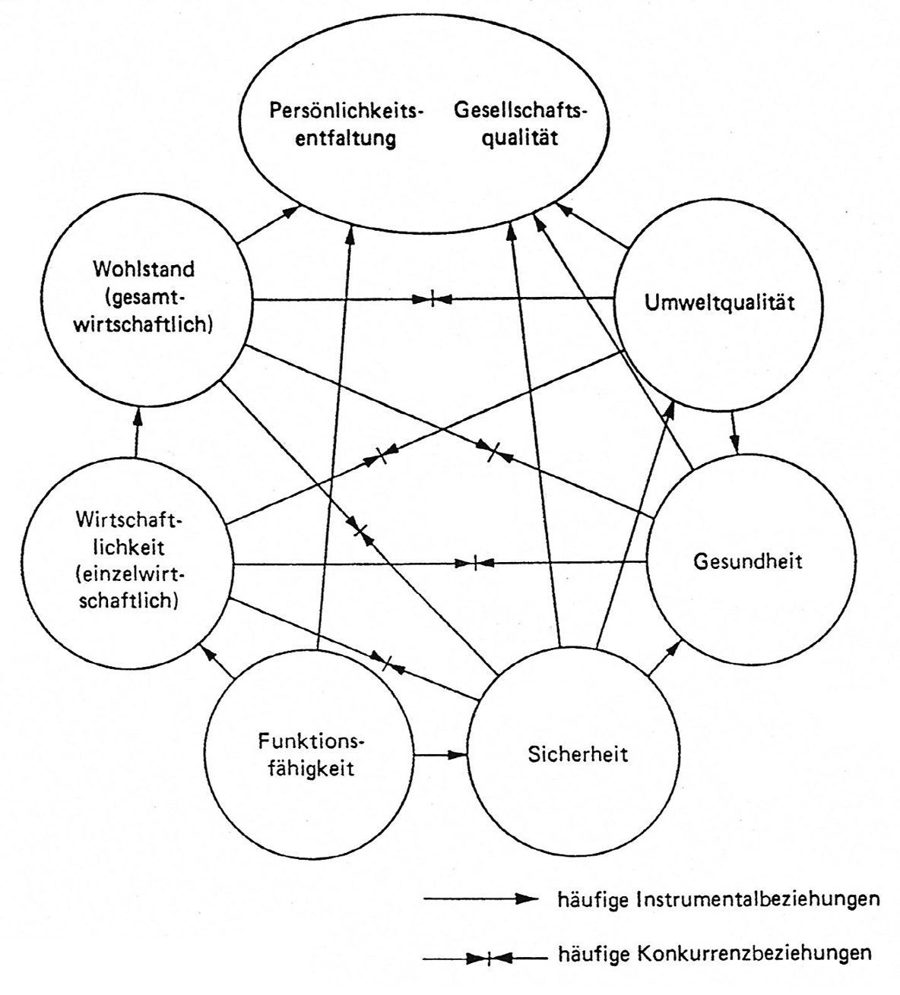

Werte, die im VDI-Text Technikbewertung aufgelistet werden:

Funktionsfähigkeit  Brauchbarkeit  Machbarkeit  Wirksamkeit  Perfektion  Einfachheit  Robustheit  Genauigkeit  Zuverlässigkeit  Lebensdauer  technische Effizienz  Wirkungsgrad  Stoffausnutzung  Produktivität | Wirtschaftlichkeit  Kostenminimierung  Gewinnmaximierung/ Rentabilität  Unternehmenssicherung  Unternehmenswachstum | Wohlstand  Bedarfsdeckung  quantitatives / qualitatives  Wachstum  internationale  Konkurrenzfähigkeit  Vollbeschäftigung /  Arbeitsplatzsicherung  Verteilungsgerechtigkeit | Sicherheit  Körperliche Unversehrtheit  Lebenserhaltung des einzelnen Menschen /der Menschheit  Minimierung des Risikos  (Schadensumfang &  Eintrittswahrscheinlichkeit)
Gesundheit  körperliches /  psychisches  Wohlbefinden  Steigerung der  Lebenserwartung  Minimierung von (un)- mittelbaren gesundheitlichen Belastungen  - in der Berufsarbeit  - in der privaten  Lebensführung  - durch umweltbeslastende Produkte / Produktionsprozesse | Umweltqualität  Landschaftsschutz  Artenschutz  Ressourcenschonung  Minimierung von Emissionen, Immissionen, Deponaten  *Nachhaltigkeit | Persönlichkeitsentfaltung  Handlungsfreiheit  Informations- u.  Meinungsfreiheit  Kreativität  Privatheit u. informationelle Selbstbestimmung | Gesellschafts-  qualität  Beteiligungschancen  soziale Kontakte  soziale  Anerkennung  Solidarität u.  Kooperation  Kulturelle Identität  Minimalkonsens  Ordnung, Stabilität u.  Regelhaftigkeit  Transparenz u.  Öffentlichkeit  Gerechtigkeit

